企业合并日合并财务报表编制原理案例分析报告
24级CPA2班石露颖
1. 执行摘要与案例背景
本报告选取美的集团全面要约收购德国库卡集团（KUKA AG）作为核心分析案例。
收购方 ：美的集团股份有限公司
被收购方 ：库卡集团 (KUKA AG)
合并时间 ：2017年1月（控制权转移日）
交易对价 ：约 292 亿人民币（现金支付，持股比例 94.55%）
行业背景 ：这是家电制造巨头跨界并购工业机器人领域“四大家族”之一。该交易属于典型的技术获取与协同效应型并购。美的通过控制库卡，实现了从“传统家电”向“机器人及自动化”的战略转型。库卡的核心价值在于非实物资产（算法、品牌、专利），这涉及到公允地完成对价分配（PPA），并将税务义务显现。
2. 合并性质的会计判别
同一控制下：遵循“账面价值结转”，不产生新商誉。
非同一控制下：遵循“公允价值法”，视同在市场上按市价购买资产和负债。
判定结论：非同一控制下企业合并。
判定依据：根据美的集团公告及审计链条核实，美的与库卡在合并前分属于完全独立的利益主体，不存在受同一方或多方最终控制的关系。美的通过向库卡股东发起全面现金要约，最终获取其94.55% 的控制权，该过程具有完全的商业实质且对价由市场决定。
基于非同一控制的判定，美的必须在合并日将库卡的各项可辨认资产（如专利、品牌、固定资产）由账面价值调增至公允价值。
3. 合并日确定与成本计量：“购买日”是财务分水岭：在此之前，库卡是外部投资；在此之后，库卡的资产、负债及损益正式并入美的的“财务报表”。
4.合并日认定依据：2017年1月，该项合并正式完成。判别标志符合以下控制权转移标准：
对价支付：美的已完成 292 亿人民币现金对价的划转。
所有权移交：股权过户登记手续已在德方监管下完成。
治理权获取：美的通过改组董事会，实质性主导了库卡的财务与经营决策。
5.合并成本分解：该合并成本主要由支付的现金构成。以每股 115 欧元的要约价格计算，对应 94.55% 的股权份额，总合并成本折合人民币约 292 亿元。

6.商誉金额及计算：
非同一控制下的商誉计算与金额： 美的集团收购库卡集团属于非同一控制下的企业合并。2017年1月，美的集团通过境外全资子公司MECCA以115欧元/股的价格进行现金要约收购，交易总金额约37.07亿欧元（折合人民币约270.02亿元），最终合计持有库卡集团约94.55%的股权。根据会计准则，购买方的合并成本大于取得的被购买方于购买日可辨认净资产公允价值份额的差额，确认为商誉。 该次收购初始形成的商誉金额为206.98亿元（加上15.04亿元外币报表折算差额，2017年底商誉账面价值为222.03亿元）。截至2025年12月31日，美的集团合并资产负债表中因收购库卡集团业务产生的商誉账面价值已变为234.35亿元（23,435,302千元）。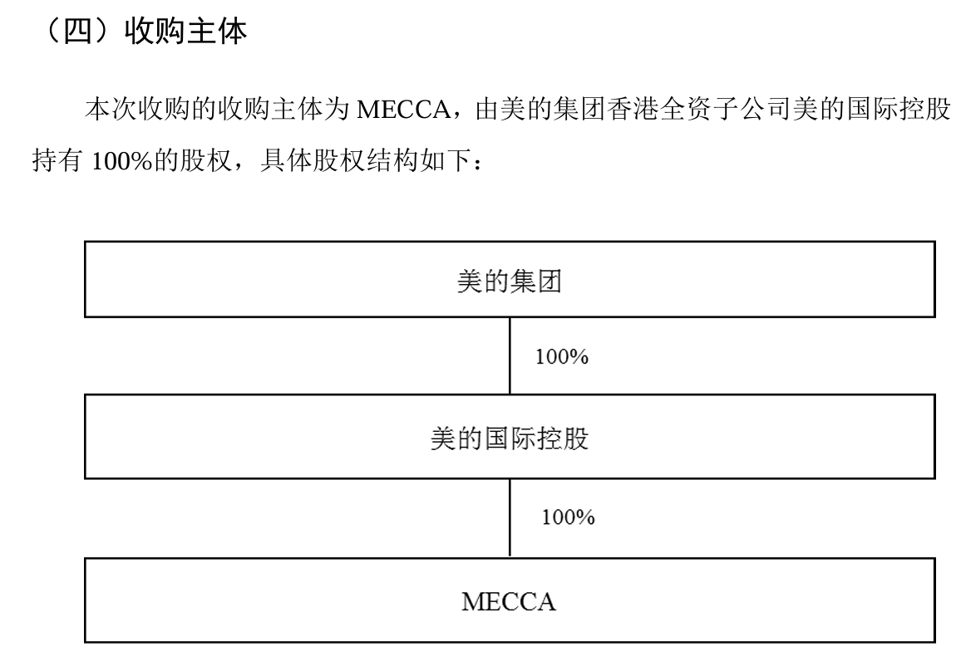
图源：美的集团股份有限公司 要约收购
正负商誉的处理：
  - 正商誉： 在财务报表中单独列示的商誉不作摊销处理，但无论是否存在减值迹象，至少每年必须进行减值测试。测试时需将商誉账面价值分摊至相关资产组或资产组组合，若可收回金额低于其账面价值，则按差额计提减值准备并确认为资产减值损失，且减值损失一经确认，在以后期间不予转回。
  - 负商誉： 若合并成本小于合并中取得的被购买方可辨认净资产公允价值份额，其差额将直接计入当期损益。
7.合并日（购买日）调整与抵销分录
在美的集团收购库卡集团（非同一控制下企业合并）的合并财务报表编制中，购买日的调整与抵销分录具体如下：
资产、负债的公允价值调整分录（将库卡集团的账面价值调整为公允价值）
借：无形资产（如核心技术、商标品牌等的评估增值额）
固定资产（如厂房、机器设备等的评估增值额）
贷：递延所得税负债（评估增值额 × 德国当地适用企业所得税率）
资本公积（评估增值净额，即扣除递延所得税负债后的余额）
长期股权投资与子公司所有者权益的抵销分录（以美的最终持股 94.55% 为例）
借：股本/实收资本（库卡集团购买日账面价值）
资本公积（库卡集团购买日账面价值 + 上述公允价值调整带来的评估增值净额） 盈余公积（库卡集团购买日账面价值）
未分配利润（库卡集团购买日账面价值）
商誉（借方差额，即合并成本大于享有可辨认净资产公允价值份额的溢价。根据年报，截至2025年末库卡业务相关的商誉账面价值为人民币234.35亿元）
贷：长期股权投资（美的集团支付的合并对价）
少数股东权益（库卡集团包含公允价值调整后的可辨认净资产公允价值总额 × 少数股东持股比例 5.45%）

相关会计处理的依据
1. 公允价值调整的依据 美的集团收购库卡集团属于非同一控制下企业合并。根据《企业会计准则》的规定，对于非同一控制下企业合并取得的子公司，在编制合并财务报表时，不能直接使用子公司的历史成本账面价值，而必须以购买日可辨认净资产的公允价值为基础对其财务报表进行调整。因此，需要第一步的调整分录，将库卡集团的无形资产、固定资产等重估至公允价值。
2. 确认递延所得税负债的依据在将库卡集团的资产调整至公允价值时，由于资产评估增值，其账面价值（公允价值）会大于其原计税基础（历史成本），从而产生了“应纳税暂时性差异”。根据准则要求，除商誉的初始确认外，因企业合并产生的资产评估增值必须按照预期收回该资产期间的适用税率确认递延所得税负债。这笔负债实质上是对未来多交税义务的确认，它会反向冲减资本公积，并降低被购买方可辨认净资产的公允价值。
3. 长期股权投资与所有者权益抵销的依据 合并财务报表是从整个企业集团的视角反映财务状况。美的集团账面上的“长期股权投资”代表了对库卡集团净资产的控制权，而库卡集团账面上的“所有者权益”代表了其自身的净资产。如果不进行抵销，直接将两家公司的报表相加，会导致这部分资产被重复计算。因此，必须将母公司的长期股权投资与子公司对应的所有者权益予以全额抵销。
4. 商誉与少数股东权益的确认依据
商誉： 在非同一控制下企业合并中，当购买方（美的集团）支付的合并成本大于合并中取得的被购买方（库卡集团）于购买日可辨认净资产公允价值份额时，该差额代表了库卡的品牌溢价、核心技术壁垒及未来盈利能力，准则规定应在合并报表中挤出并确认为“商誉”。
少数股东权益： 由于美的集团通过要约收购最终持有库卡集团约 94.55% 的股权，剩余 5.45% 的股权由其他外部股东持有。这部分不归属于美的集团所有的被购买方净资产公允价值份额，必须作为“少数股东权益”在合并资产负债表中所有者权益项下单独列示。

